http://www2.dataprev.gov.br/PortalSalInternet/faces/pages/calcContribuicoesCI/filiadosApos/exibirDiscriminativoApos.xhtml
Mês de referência: Junho/2016
Salário mínimo: 880,00

Valor: 96,80

Tati
PIS: 13068307677

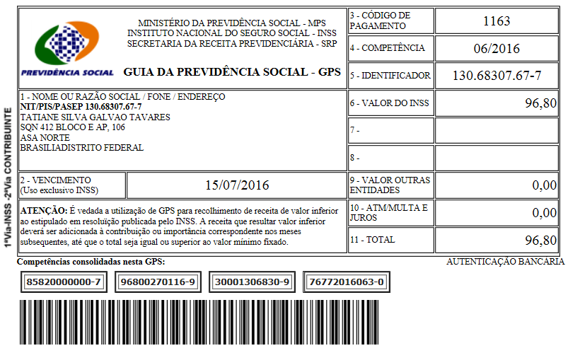
SISBB - SISTEMA DE INFORMACOES BANCO DO BRASIL
13/07/2016 - AUTOATENDIMENTO - 10.20.14
1273401273 0006

COMPROVANTE DE PAGAMENTO

MINISTERIO DA PREVIDENCIA E ASSISTENCIA SOCIAL
INSTITUTO NACIONAL DO SEGURO SOCIAL
GUIA DA PREVIDENCIA SOCIAL - GPS

CLIENTE: SANDRO TAVARES
AGENCIA: 1273-4 CONTA: 5.742-8
================================================
CODIGO DO PAGAMENTO 1163
COMPETENCIA 06/2016
IDENTICADOR 13068307677
DATA DO PAGAMENTO 13/07/2016
VALOR DO INSS 96,80
VALOR OUTRAS ENTIDADES 0,00
VALOR ATM/JUROS/MULTA 0,00
VALOR TOTAL 96,80
================================================
DOCUMENTO: 071301
AUTENTICACAO SISBB: D.714.E88.3C3.C79.89F
******** VIA EMPREGADOR ********

SISBB - SISTEMA DE INFORMACOES BANCO DO BRASIL
13/07/2016 - AUTOATENDIMENTO - 10.20.14
1273401273 0006

COMPROVANTE DE PAGAMENTO

MINISTERIO DA PREVIDENCIA E ASSISTENCIA SOCIAL
INSTITUTO NACIONAL DO SEGURO SOCIAL
GUIA DA PREVIDENCIA SOCIAL - GPS

CLIENTE: SANDRO TAVARES
================================================
CODIGO DO PAGAMENTO 1163
COMPETENCIA 06/2016
IDENTICADOR 13068307677
DATA DO PAGAMENTO 13/07/2016
VALOR DO INSS 96,80
VALOR OUTRAS ENTIDADES 0,00
VALOR ATM/JUROS/MULTA 0,00
VALOR TOTAL 96,80
================================================
DOCUMENTO: 071301
AUTENTICACAO SISBB: D.714.E88.3C3.C79.89F
******** VIA CONTRIBUINTE ********

